Учебно-методическое обеспечение
Отдел информационно-методического обеспечения (ОИМО ) является структурным подразделением ННПЦ КП. Работа отдела проводится в рамках бюджетной программы 099 «Обеспечение доступности качественного школьного образования» (подпрограмма 102 «Методологическое обеспечение в сфере среднего образования»).

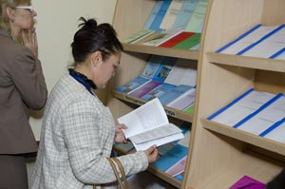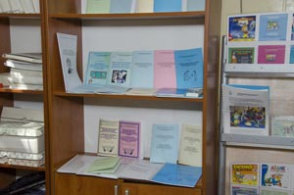

Основные направления:
1.Анализ качества специальных образовательных услуг.
2. Анализ учебно-методического обеспечения реализации специальных образовательных программ.
3.Анализ эффективности применения информационных и вспомогательных технологий в образовании детей с особыми образовательными потребностями.

Содержание работы:
- разработка методологии информационно-аналитического обеспечения специального и инклюзивного образования;
- мониторинги по основным аспектам образования и коррекционной поддержки детей с особыми образовательными потребностями;
- изучение и внедрение информационных коммуникативных технологий в практику обучения детей сособыми образовательными потребностями;
- учет и динамика развития сети специальных организаций образования;
- участие в подготовке и проведении республиканских семинаров и конференций;
- полиграфические услуги (печатно-множительные работы);
- техническая и информационная поддержка сайта ННПЦ КП;

Ожидаемые результаты:
- аналитические справки, в которых исследуются состояние и тенденции развития, выявляются проблемы, формулируются предложения и рекомендации по кадровому обеспечению специальных организаций образования, деятельности кабинетов психолого-педагогической коррекции и реабилитационных центров, созданию условий слухоречевой реабилитации детей с кохлеарными имплантами;
- статистические таблицы данных о специальных организациях образования, в т.ч. логопедических пунктах;
- методические рекомендации по развитию, обучению и воспитанию детей с особыми образовательными потребностями;
- текущие справки по запросу департамента дошкольного и среднего образования и отдельных педагогов, касающиеся образования и коррекционной поддержки детей с особыми образовательными потребностями.

Заведующий отделом информационно-методического обеспечения
- Култаев Даурен Хакимжанович. Контактный телефон 8(727)394 4672.

